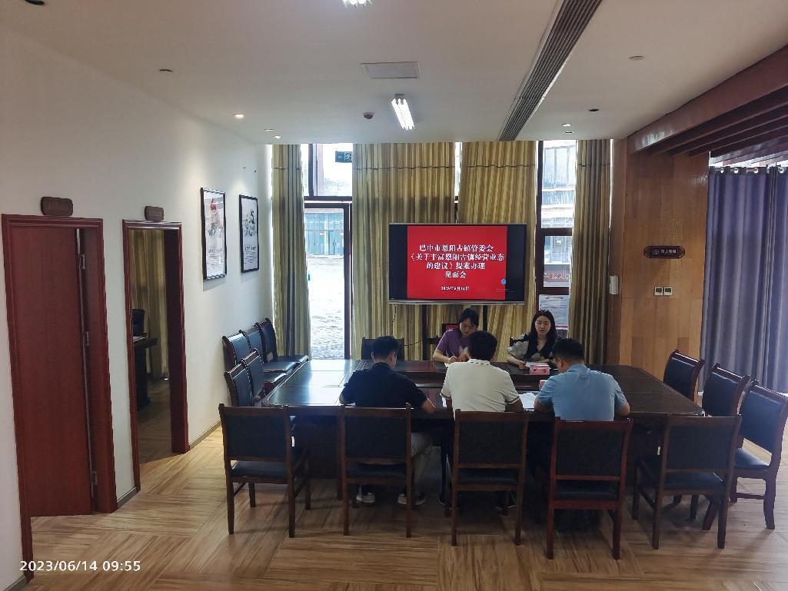
2023年6月14日，与政协委员李玉娥、卢佳就《关于丰富恩阳古镇经营业态的建议》第一次见面协商会

